Sheriff Подключаем к Webasto, осуществляя запуск и остановку с брелока.
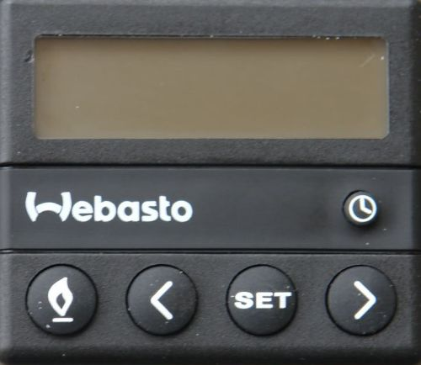+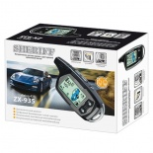
В моем случае это SHERIFF ZX-935 и не знаю что за Webasto все это установленно на opel kadett E cabrio работает отлично
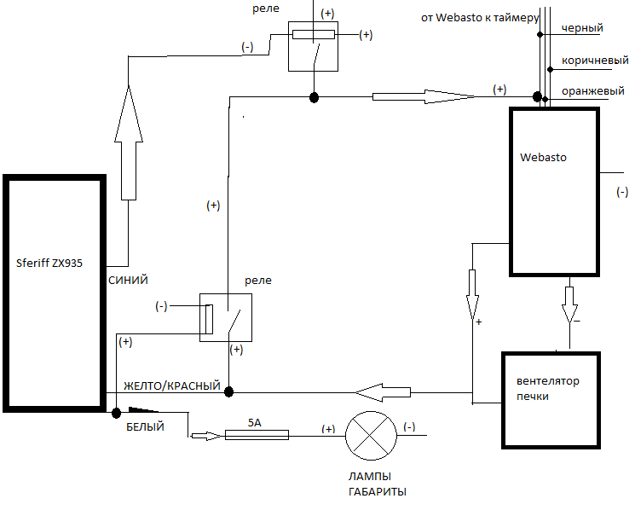
ДАННАЯ СХЕМА В ОДНУ СЕКУНДУ РАБОТАЕТ В (6) ШЕСТЬ ДЕЙСТВИЙ:
- Нажимаем дважды кнопку СН3- система подает на синий провод минусовой импульс который запускает верхнее реле ;
- Реле подает (+) на черный провод идущий от таймера от чего запускается Webasto ;
- которая подает питание на вентилятор печки (+);
- которая дает питание (+) на желто/красный провод, в тот самый момент система понимает что запустился дижок и даюший зарядку генератор визуально система обозначает это включением ламп поворотов (габаритных огней) подается (+) с белого провода где между системой и диодом мы подключаем реле кольцевого питания (подключать обязательно перед диодом потомучто при включении габаритов или поворотов постановку на охрану будет запускатся)
- нижнее реле начинает не прирывно подавать питание на провод управления (черный)(тот самый на который подавалось питание в действие №2)

Во время роботы Webasto на экране LСD брелока загорается в лобовом стекле ключь и дым из трубы чтобы все это отключить не обходимо сесть в авто и включить зажигание или дистанционно дважды нажать кнопку СН3 погаснут огни и Webasto перейдет в режим завершение работы!
Примечание: перед выходом из авто необходимо оставлять регулятор печки в красном секторе и выключатель печки должен быть выключен если в течении 5-7 мин температура воздуха в салоне не меняется то система полностью отключит запуск Webasto и подаст два коротких звуковых сигнала на брелок!!!,
При дистанционном запуске Webasto первый цыкл розжига делает в холостую после окончания первого цикла Webasto автономно идет на второй на все это у меня тратится ровно 3 мин

Рекомендую: подключить свето индикацию авто к габаритным огням и поставить туда свето диоды это сохранит ваш заряд АКБ в морозное время.


